外国语学院2019级硕士新生学业奖学金评定细则
根据《南京航空航天大学研究生奖助学金管理办法》（校研字〔2018〕70号）的规定，现就我院2019级入学硕士研究生新生学业奖学金评定工作特制定本细则：
一、评定对象
2019级入学的全日制非定向硕士研究生，包含保留入学资格并于2019年返校的学生，2019年录取但保留入学资格的学生不参评。
二、等级比例人数分配
研究生院据各学科生源质量、新生总人数等因素，确定学校给各专业硕士研究生学业奖学金的名额。2019年分配给外国语学院的各等级奖学金名额如下：
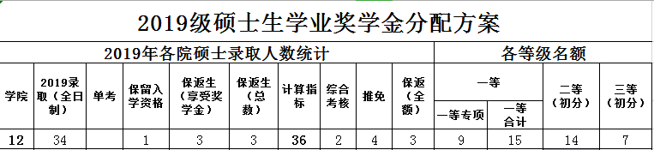
三、评定原则
1.免试推荐入学的研究生，全部评定为一等奖学金；
2.统考考生，各专业、各等级奖学金名额分配，根据固定公式进行计算，计算结果四舍五入；
3．统考考生，在各专业内，按照录取总分排名确定奖学金等级，录取总分相同者按照初试分高低确定等级。
四、名额分配
各专业、各等级奖学金名额分配计算公式为：奖学金名额=（专业人数÷参评基数）×某类奖学金总数（因推免、保返评定为一等奖学金，故一等奖学金供参评数为6。）。
以英语语言文学专业一等奖学金为例，根据计算公式，分配名额的计算方式为：（4÷27）×6=0.8889，即该专业一等奖学金名额为1人，分配名额为1。
根据以上计算方式，各专业各等级奖学金分配名额的计算结果如下表：
 | 一等 | 二等 | 三等
英语语言文学 | 0.8889 | 2.0741 | 1.0370
日语语言文学 | 0.2222 | 0.5185 | 0.2593
外国语言学及应用语言学 | 1.5556 | 3.6296 | 1.8148
英语笔译 | 3.1111 | 7.2593 | 3.6296
日语笔译 | 0.2222 | 0.5185 | 0.2593
将上表计算结果四舍五入，再统筹考虑各专业中各等级奖学金占比情况，得到每个专业奖学金名额分配结果如下表：
 | 一等 | 二等 | 三等
英语语言文学 | 1 | 2 | 1
日语语言文学 | 0 | 1 | 0
外国语言学及应用语言学 | 2 | 3 | 2
英语笔译 | 3 | 7 | 4
日语笔译 | 0 | 1 | 0
如对本细则和名额分配结果有疑义，请于10月21日前与王老师联系。
电话：025-84895719。

